©ДМ Аронов 1995
ФУНКЦИОНАЛЬНЫЕ ПРОБЫ В КАРДИОЛОГИИ. ЧАСТЬ 1
Д М АРОНОВ
FUNCTIONAL TEST IN CARDIOLOGY. PART 1
D M AR0NOV
Государственный научно-исследовательский центр профилактической медицины (дир — акад РАЕН Р Г Оганов)
Минздравмедпрома России, Москва]

В кардиологической практике применяется множество функциональных проб. Под ними понимают такие методы исследования, при которых на сердечно-сосудистую систему воздействуют с помощью различных внешних факторов, изменяющих в той или иной степени гомеостаз_кардиореспираторной системы в условиях покоя. В результате этого провоцируются патофизиологические состояния и как следствие начинает проявлял ься скры гая или трудно доступная для обнаружения в условиях покоя патология.В тех случаях, когда )та патология как нозологическая форма известна до исследования, с помощью фунциональных проб удается определить степень ее выраженности или, наоборот, компенсаторные возможности сердечно-сосудистой системы. Значительно реже применяются функциональные пробы, направленные на улучшение состояния сердечно-сосудистой системы, тем самым диагноз подтверждается как бы методом от противного; это так называемые разрешающие пробы
КЛАССИФИКАЦИЯ ФУНКЦИОНАЛЬНЫХ ПРОБ
Практическая значимость и распространенность функциональных проб весьма различны —
от широкого применения почти во всех лечебных учреждениях (например, пробы с динамической нагрузкой), до таких, которые используются лишь в первоклассных клиниках или специализированных лабораториях.
В табл I представлена классификация функциональных проб, применяемых в кардиологии.
Целью настоящего цикла лекции является последовательное ознакомление читателей со всеми видами указанных проб. При этом предполагается давать физиологическое обоснование отдельных групп функциональных проб, описывать методику выполнения пробы, применяемые методы контоля, интерпретировать результаты, способствовать обеспечению безопасности выполнения проб.
В настоящее время для оценки функциональных проб применяются следующие виды контроля: клиническая оценка состояния обследуемого в процессе проведения пробы, регистрация ЭКГ в классических и модифицированных отведениях, а также ЭхоКГ, различные радиоизотопные и другие методы.
Наибольшее значение имеет клинический метод, применяющийся при проведении всех проб, обычно в сочетании с регистрацией ЭКГ Кроме того, происходит постоянное увеличение значимости ЭхоКГ при выполнении функциональных проб.

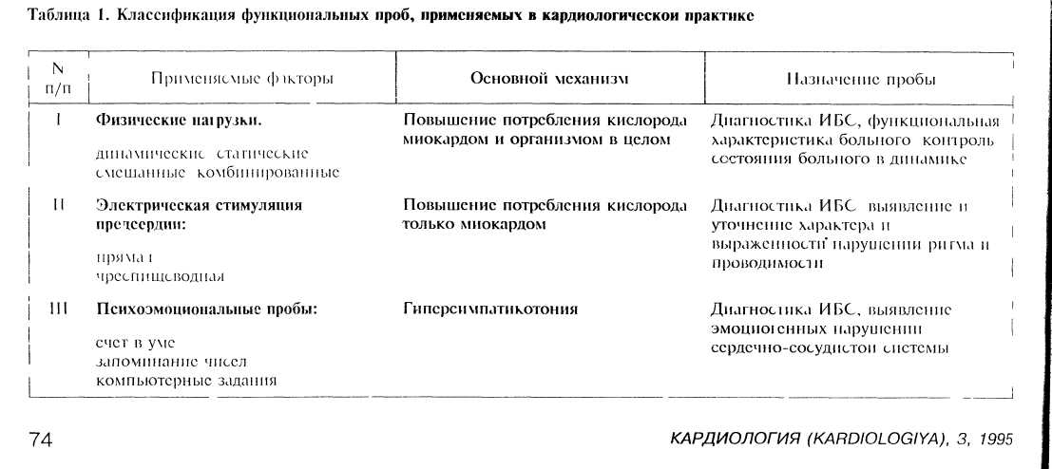

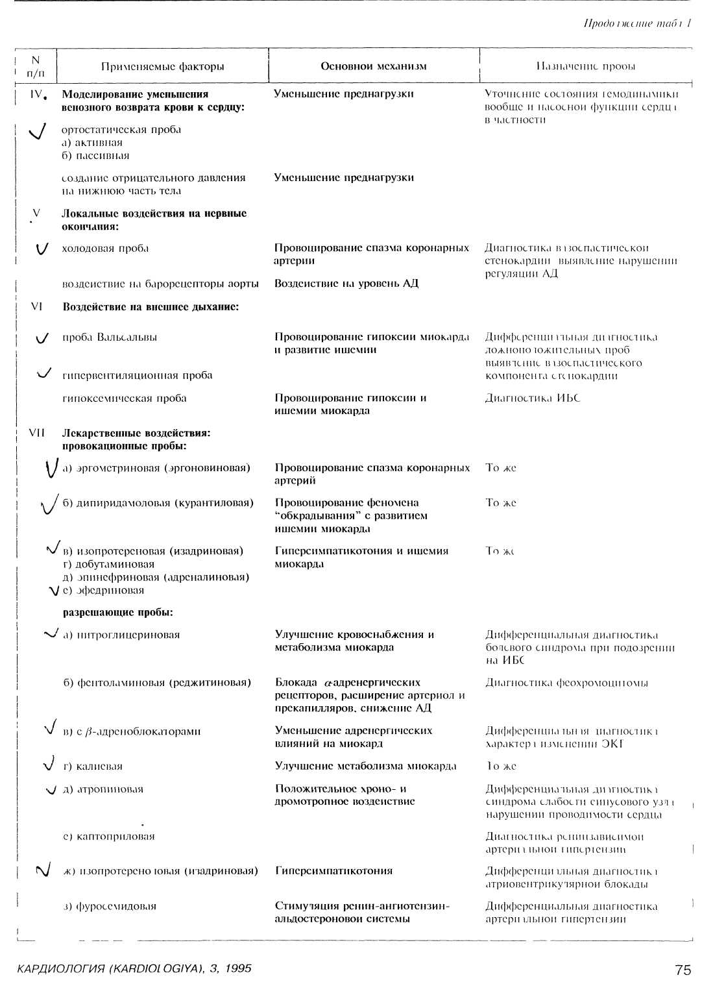

Что касается других методов (спироэргомет-рический, радиоизотопные, инвазивный и неин-вазивный методы оценки гемодинамики и сокра-, тимости миокарда, за исключением регистрации ЭхоКГ, биохимические методы), то применение их в значительной мере ограничено либо из-за высокой стоимости (например, радиоизотопные методы), либо из-за необходимости дефицитной аппаратуры и методической сложности проведения (спироэргометрия, биохимические методы).
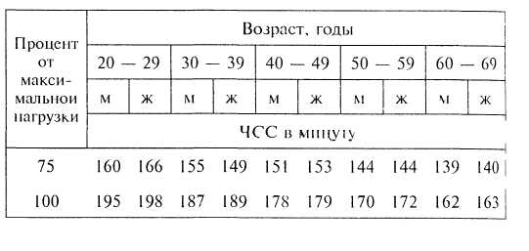
Из всех проб наиболее фундаментальными в плане практической значимости, изученности и широты применения являются пробы с физическими нагрузками под контролем ЭКГ.
ФУНКЦИОНАЛЬНЫЕ ПРОБЫ
С ПРИМЕНЕНИЕМ ДОЗИРОВАННЫХ
ФИЗИЧЕСКИХ НАГРУЗОК
Физиологическое обоснование. Первоначально эти пробы были предназначены для профессионального отбора. В начале века использовали метод с восхождением и спуском на ступеньку высотой 50 см для отбора молодых людей в армию и на работу, требующую высокой физической работоспособности организма (так называаемый Гарвардский степ-тест). В 1929 г. Мастер и Оппенгеймер предложили ставшую классической двухступенчатую пробу для диагностики ИБС. Ими же разработаны метод стандартизации пробы, критерии прекращения и оценки результатов пробы. Эти работы по сути дали толчок всей функциональной диагностике в кардиологии и стимулировали развитие нового и все расширяющегося направления современной медицины. Пробы с дозированной физической нагрузкой применяются весьма широко с самыми разнообразными целями, но физиологическое обоснование их применения едино: физическая нагрузка является идеальным и самым естественным видом провокации, позво-ляющим оценить полноценность физиологичес ких компенсаторно-пдиспособительных механиз-мов организма, а при наличии явной или скрытой патологии степень функциональной неполноценности кардиореспираторной системы.
Применяя в течение многих десятилетий функциональные пробы, специалисты пришли к выводу, что надежность любого метода должна зависеть от ряда требований, которые должны предъявляться к методу. Применительно к функциональным нагрузочным пробам этими требованиями являются: 1) возможность стандартизировать методику; 2) хорошая воспроизводимость. Стандартизация метода и ее хорошая воспроизводимость позволяют достоверно сопоставлять результаты обследования одного и того же человека в разные периоды его жизни, индивидуальные и групповые
76
результаты исследований, проведенных в разных лабораториях и клиниках; определяют ранг обследуемого в системе определенной шкалы.
Потребление кислорода при нагрузке — наиболее строгий, количественно измеряемый, воспроизводимый параметр, пригодный для стандар-тизации проб с физической нагрузкой. Однако реальное его измерение при проведении проб малодоступно, поэтому специалисты обратились к другим физиологическим параметрам, тесно связанным с потреблением кислорода. Фактором, обеспечивающим при необходимости высокое потребление кислорода, является величина сердечного выброса. Между потреблением кислорода и сердечным выбросом существует прямая линейная зависимость. В классических исследованиях As-trand (1976 г.) установлено, что у лиц, у которых потребление кислорода достигает 3 л/мин, сердечный выброс возрастает до 20 л/мин, при потреблении 6 л кислорода в минуту, что возможно только у сверхтренированных спортсменов, сердечный выброс достигает 40 л/мин.
В свою очередь существует прямая зависимость между потреблением кислорода, минутным объемом крови и ЧСС. По мере нарастания функциональной недостаточности сердечно-сосудистой системы происходит прогрессирующее снижение максимального потребления кислорода и максимальной ЧСС. Таким образом, имеется хорошая возможность стандартизировать нагрузку по весьма показательному и легко определяемому параметру — величине ЧСС. Чем выше у испытуемого ЧСС при возрастающей нагрузке, тем выше максимальное потребление кислорода и соответственно физическая работоспособность человека, лучше функциональное состояние сердечно-сосудистой системы.
Разработаны зависящие от возраста и пола обследуемых нормативы ЧСС при максимальной и субмаксимальной физических нагрузках. Из них наиболее широкое распространение получили нормативы, предложенные Andersen и соавт. (1970 г.) и рекомендованные к применению Комитетом экспертов ВОЗ (табл.2).
Таблица 2. ЧСС при разных уровнях потребления кислорода во время физической нагрузки

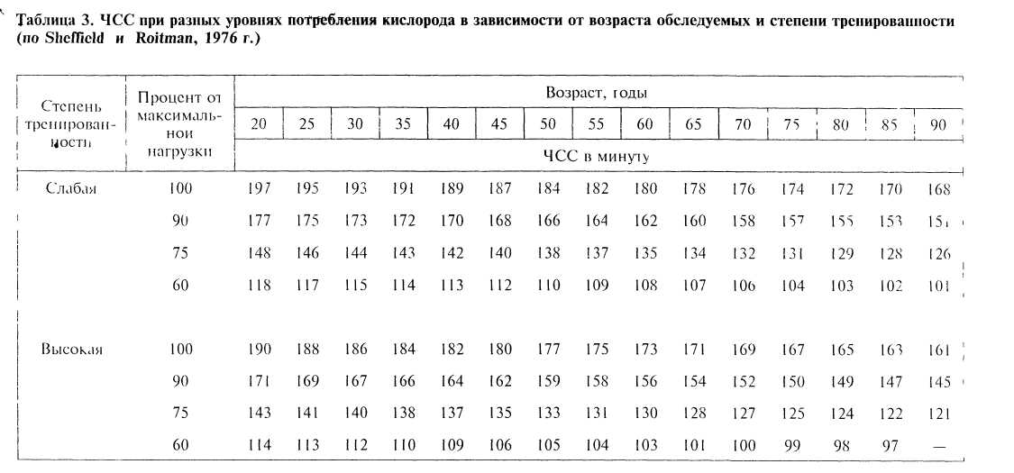

Однако существуют некоторые факторы, определяющие ЧСС у человека при нагрузках. Кроме возраста и в меньшей степени пола, на нее влияет степень тренированности человека. Благодаря экономизации работы сердца вследствие систематических тренировок или систематической физической активности в быту и па производстве в ответ на одну и ту же нагрузьл ЧСС у тренированных лиц меньше, чем у нефенированных. Это обстоятельство учтено в нормативах, предложенных Sheffied и Roitman в 1976 г *(таС\1 3)

Виды физических нагрузок. По характеристикам физические нагрузки делятся на статические, динамические и комбинированные.
Статическая работа с изометрическим сокращением мышц (т.е. без укорочения длины мышечного волокна) производится при усилии, направленном па поддержание груза. При статической нагрузке (сжимание, удержание тяжести, попытка столкнуть с места тяжелый предмет, поддержание тела в вертикальном положении, сохранение любой позы) происходит изометрическое напряжение мышц. При этом внешняя работа не выполняется, однако требуется значительная затрата энергии и оказывается выраженное влияние на сердечно-сосудистую систему. Установлено, что изометрическое напряжение ведет к неадекватному повышению АД (особенно диастолического), некоторому учащению ЧСС, увеличению "двойного произведения" (систолическое АДхЧСС), отражающего потребление кислорода миокардом.
Пробы со статической нагрузкой бывают: 1) ручными (или кистевыми, для мышц предплечья); 2) ножными (нагрузки выполняются ногами); 3) смешанными (ручными и ножными); 4) комби -
КАРДИОЛОГИЯ (KARDIOLOG1YA), 3, 1995
нированными (статическая нагрузка выполняется одновременно с динамической).
Основными показателями физической работоспособности в изометрическом режиме являются сила и выносливость. Показатель ^{и}сила" характеризует конечный эффект работы в килограммам выносливость" — время, в течение которого фиксируется статическое усилие. Выделяют максимальную силу при работе в изометрическом режиме и различные уровни от нее, выраженные в процентах. Между силой и выносливостью работы в изометрическом режиме существует обратная зависимость
Проба с ручной статической нагрузкой проводится с помощью ручного кистевого динамометра. Первоначально больному предлагают быстро и с максимальной силой сжать динамометр для определения индивидуальной максимальной силы сжатия. Затем для определения выносливости к изометрической нагрузке (в секундах) под контролем ЭКГ и АД последовательно назначают нагрузки в объеме 50 и 75% ог индивидуальной максимальной силы сжатия до появления критериев прекращения пробы или утомления руки. Перерыв между двумя ступенями нагрузки до восстановления исходных параметров (ЧСС, АД, ЭКГ) составляет не менее 5 мин. Эта процедура проводится последовательно сначала одной, затем другой рукой.
Проба с дозированной ножной статической нагрузкой выполняется с помощью станового динамометра. Однако более удобно использовать оригинальное устройство для статических нагрузок, разработанное в Кардиологическом научном центре РАМН. Устройство состоит из станины с педалями, соединенными с пружинами, сжатие кото-
77
рых тарировано в килограммах на динамометре, и жестко скрепленного со станиной кресла. Устройство позволяет давать дозируемые и возрастающие нагрузки на разгибательные мышцы ног.
Методика проведения ножной пробы сходна с методикой выполнения ступенчато возрастающих динамических нагрузок. Первоначальная ступень нагрузки 40 кг, каждая последующая ступень нагрузки увеличивается на 20 кг. Продолжительность каждой ступени нагрузки 2 мин. Нагрузки прерывисгые, интервалы между очередными ступенями составляют 5 мин. Нагрузка продолжается до появления обычных критериев прекращения пробы.
Аппаратура для выполнения статических нагрузок. Единственными приспособлениями, выпускаемыми серийно, в пределах России и республик СНГ, пригодными для выполнения статических нагрузок, являются ручные и так называемые становые динамометры (силомеры). Многочисленные приспособления, используемые отдельными авторами, к сожалению, единичны и не выпускаются серийно. Официальные динамометры имеют недостатки, главное из которых состоит в том, что стрелка приспособления останавливается па достигнутом уровне и с его помощью нельзя задавать испытуемому заранее определенные уровни от выявленной максимальной силы в течение определенного периода времени.
Динамическая работа проводится при изотоническом (анизометрическом) мышечном сокращении. При этом уменьшается длина сокращающихся мышечных волокон.
При динамической положительной работе груз (масса) перемещается в направлении, противоположном действию силы тяжести (подъем груза), пли по горизонтали. При динамической отрицательной работе движение массы происходит в направлении силы тяжести (опускание груза). Измерение механической работы в единицах работы возможно только при динамической положительной работе. Работу, выполняемую при опускании собственного тела (спуск с лестницы), большинство клиницистов условно принимают за 1/2 объема работы, выполняемой при подъеме по лестнице. Это важно знать при проведении ступенчатых проб с нагрузкой.
Работа, выполняемая в единицу времени, называется мощностью. В физиологии труда и медицине чаще всею пользуются такими единицами мощности, как 1 кгм/мин и 1 Вт. 1 Вт соответствует 5 кгм/мин и, наоборот, 1 кгм/мин — 0,167 Вт.
Способность выполнять физическую работу зависит от состояния физической работоспособ-ности человека.
В медицинской литературе принято сокращен-ное обозначение физической работоспособности
^8
— PWC (англ. physical working capacity) или по-русски ФРС.
Различают максимальную физическую работоспособность и субмаксимальную работоспособность, при которой объем работы составляет определенную часть объема максимальной физической работоспособности.
Под максимальной физической работоспособностью подразумевается способность данного лица выполнять в течение определенного времени работу такой интенсивности, при которой достигается максимальное потребление кислорода. Установлено, что потребление кислорода работающими мышцами постепенно повышается в зависимости от уровня нагрузки. Однако организм человека может обеспечить повышенное потребление кислорода до какого-то определенного предела, поэтому максимальное количество кислорода, которое организм способен утилизировать во время возрастающей работы за единицу времени, называется кислородным пределом, или максимальным потреблением кислорода. При достижении максимального потребления кислорода дальнейшее увеличение физической нагрузки не может обеспечиваться соответствующим увеличением поступления и усвоения кислорода. Вследствие этого развивается резкое утомление, препятствующее дальнейшей работе испытуемою. Иначе говоря, происходит дальнейшее истощение адаптационных и резервных возможностей организма, а точнее, сложной системы газообмена, включающей взаимосвязанные и взаимовлияющие системы — сердечно-сосудистую, дыхания, крови, тканевого обмена, ферментные системы и т.д.
Аппаратура для выполнения динамической нагрузки. Для этого используют различные приспособления — велоэргометры, тредмилы и специальные ступеньки.
Пробы с использованием велоэргометра. Вело-эргометр представляет собой стационарный велосипед, имеющий приспособление (электронное или механическое) для тарирования нагрузки в единицах мощности (в ваттах пли килограммометрах в минуту).
Все велоэргометры тарированы таким образом, что задаваемая мощность точно обеспечивается при режиме педалирования 60 об/мин. Для сохранения постоянства выполняемой нагрузки больной должен следить по прибору (Типа спидометра) за тем, чтобы стрелка устанавливалась на цифре 60. Отклонение стрелки в ту или иную сторону свидетельствует об изменении фактически выполняемой мощности работы. При отклонении стрелки влево (менее 60 об/мин) мощность уменьшается, вправо (более 60 об/мин) — увеличивается. При велоэргометрии возможен вариант работы руками.
КАРДИОЛОГИЯ (KARDIOLOGIYA), 3, 1995
Ручная вело'реометрия. Ряд серийных велоэр-гометров можег бьnь использован при варианте выполнения нагрузки руками. Широкого распространения этот метод не получил. При сравнении результатов ручной велоэргометрии и пробы на тредмиле у одной и той же группы обследуемых при уровне нагрузки, равном 85% от максимальной возрастной, Coplan и соавт. (1987 г.) установили, чю максимальная ЧСС, систолическое АД, потребление кислорода, "двойное произведение" при ручной работе были значительно ниже, чем при работе ногами. Иначе говоря, ручная эрго-метрия не позволяет достичь максимального уровня дисбаланса в кровоснабжении сердца, необходимого для выявления скрытой ИБС, вследствие чего процент ложноотрицательных проб существенно увеличивается. Этот метод нагрузки может применяться в физиологии и патофизиологии труда
Пробы с использованием тредмила. Тредмил представляет собой дорожку, приводимую в движение электромотором с различной скоростью (от 1 до 10 миль/ч). Человек, находящийся на движущейся дорожке, совершает ходьбу или бег, соответствующие скорости движения дорожки. Скорость ходьбы на гредмиле регулируется в широких пределах, нагрузочность пробы можно увеличивать, создавая постепенно повышающийся градуируемый уклон. В этом случае имитируется ходьба в гору. Подъем конца дорожки выражается в специальных процентах: подьем на 5 см относи-тельно медианы дорожки равняется 5% (или 2,5°)
В табл.4 представлены сведения о наиболее распространенных методиках проведения проб с нагрузкой с использованием тредмила.
Среди представленных в табл.4 проб наиболее распространен протокол Вruсе. Как видно из табл.4, стандартная проба Вruсе предусматривает более быстрый темп наращивания мощности нагрузки; темп ходьбы 5 миль/ч достигается через 12 мин от начала пробы. При модификации пробы с более осторожным и медленным наращиванием нагрузок эта скорость достигается через 18 мин Mclnnis и соавт. (1992 г.) у 32 больных ИБС с aнгиографически доказанным стенозом коронарных aртерий сравнили результаты нагрузочных проб при применении различных их модификации. Особое внимание уделялось условиям появления ццюмпп миокарда при проведении проб Установлено, что при появлении сравнимого снижения сегмента STсистолическое и диастоличес-кое АД, ''двойное произведение", потребление кислорода, "кислородный пульс" были одинаковыми при выполнении обеих проб. Приступ стенокардии развивался при более высокой ЧСС во время проведения стандартной пробы. Следовательно, главная разница между сравниваемыми
КАРДИОЛОГИЯ (KARDIOLOGIYA), 3, 1995
Таблица 4. Наиболее распространенные пробы с физической нагрузкой с применением тредмила
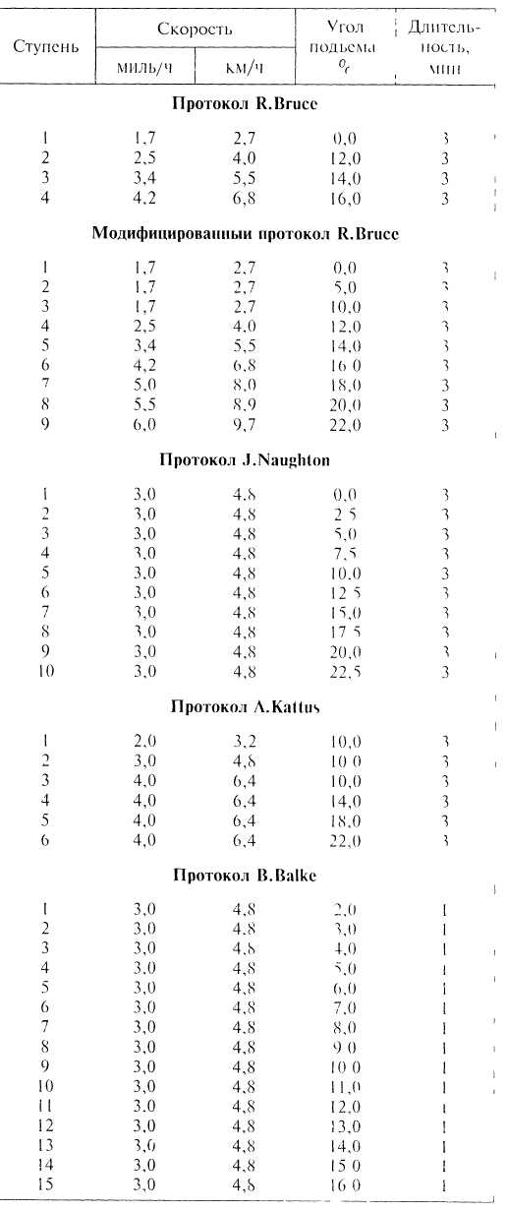
методиками заключается в компактности проведения пробы и более быстром получении искомых результатов при использовании стандартной пробы Вшсе.
79
Исторически сложилось так, что в Европе и особенно в России и республиках СНГ широко используются велоэргометры. Тредмилы стоят дороже, они тяжеловесны, занимают больше площади, чем велоэргометры. Кроме того, в России тр#едмилы не производятся серийно.
Пробы с применением ступенек. Классическим примером применения ступенек является проба Мастера, предложенная в 1929 г. Мастером и Оппенгеймером. Для проведения пробы используется двухступенчатая лестница с высотой каждой ступеньки 22,5 см. Количество подъемов по лестнице определяется в соответствии с полом, возрастом и массой тела испытуемого по специальной таблице. Указанная нагрузка выполняется в течение 3 мин (это так называемая двойная проба в отличие от простой, выполняемой в течение 1,5 мин). Мощность нагрузки при проведении пробы Мастера не превышает 420 кгм/мин (у лиц массой тела 100 кг). У мужчин со средней массой тела (75 кг) она составляет 364 кгм/мин, т.е. является относительно низкой. Подобный уровень нагрузки провоцирует развитие ишемии миокарда далеко не у всех больных ИБС со стенокардией и еще реже при скрытой форме ИБС. Нами была предложена иная модель пробы с применением ступенек. В отличие от пробы Мастера по разработанной нами методике можно назначать обследуемым возрастающие нагрузки так же, как и при велоэр-гометрии. Основное преимущество методики состоит в том, что она доступна любому медицинскому учреждению в связи с небольшой ее стоимостью.
Для проведения пробы с заданной мощностью с помощью ступенек по табл.5 определяют высоту ступеньки и число восхождений не менее за 1 мин. Эта таблица составлена, исходя из формулы:
где W — мощность нагрузки ( в кгм/мин); 1,33 — коэффициент, позволяющий учитывать работу, производимую при спуске со ступеньки; р — масса тела (в кг); h — высота ступеньки (в м); п — число подъемов в 1 мин.
Приспособление для выполнения нагрузки состоит из четырех деревянных секций, насаживающихся друг на друга. Высота каждой секции 0,1 м. С помощью этих секций легко составить ступеньку необходимой высоты: 0,1, 0,2, 0,3 и 0,4 м. Каждое восхождение на ступеньку производится в четыре приема: 1 — подъем левой ноги, 2 — подъем правой ноги, 3 — спуск левой ноги, 4 — спуск правой ноги. Необходимый темп подъема на ступеньку можно обеспечить, пользуясь метрономом, при этом каждый удар метронома должен соответствовать одному движению. Можно подавать команду ритма по секундомеру. Регистрация ЭКГ
80
осуществляется в таком же порядке, как при проведении велоэргометрии.
Заслуживает внимания ступенчатая проба Kalt-enbach (1982 г.). В отличие от приведенных выше методик по методике Kaltenbach испытуемый при восхождении на стандартную ступеньку и спуске с нее должен пользоваться поручнями, вмонтированными в стену над ним. Это позволяет включить в работу для поддержания тела дополнительные мышечные группы, за счет чего нагрузка становится интенсивнее. Автор предусмотрел возможность стандартизации методики.
Сравнительная оценка разных приспособлений. Конечный результат исследования, если проводить его по единому принципу (например, до достижения определенной ЧСС в зависимости от пола и возраста испытуемого), мало различается. Каждое из представленных приспособлений для динамических нагрузок имеет определенные преимущества и недостатки. Так, тредмилы в России и СНГ не производятся. Они весьма громоздки, а главное, дороги ( дороже велоэргометров в 2 — 4 раза). Показатели физической работоспособности на них измеряются в милях в час, что трудно сопоставить с привычными врачам ваттами или килограммометрами в минуту. Однако нагрузка на тредмилах более физиологична, привычна; при ходьбе по тредмилу имеет определенное значение масса испытуемого. На тредмиле люди способны работать больше, чем на велоэргометре, поэтому показатели физической работоспособности и реакция ЧСС на нагрузку на тредмиле у людей более высокие (примерно до 10%), чем у тех же лиц при проведении велоэргометрии.
Велоэргометры более привычны в наших условиях, более компактны, дешевле стоят. Неудобством их является то, что не все испытуемые имеют навыки езды на велосипеде, чтобы спокойно проводить тестирование. При велоэргометрии чаще появляются боли и неприятные ощущения в ногах, чем при ходьбе на тредмиле. Некоторое пре-имущество велоэргометров — возможность проводить нагрузочную пробу в положении пациента лежа или полулежа, когда это требуется по протоколу исследования (например, при одновременной катетеризации сердца и сосудов).
Следует обратить внимание на то обстоятельство, что при проведении велоэргометрии общая масса человека, сидящего в седле велоэргометра, не имеет такого значения, как при нагрузке на тредмиле. Именно этим отчасти объясняется несколько меньшее потребление кислорода при максимальных нагрузках на велоэргометре. чем во время проведения на тредмиле.
Пробы с использованием ступенек — удел медицинских учреждений, не рассчитывающих на приобретение велоэргометров и тем более тредми-
КАРДИОЛОГИЯ (KARDIOLOGIYA), 3, 1995
Таблица 5. Определение нагрузки при эргометрическом исследовании с применением ступенек разной высоты

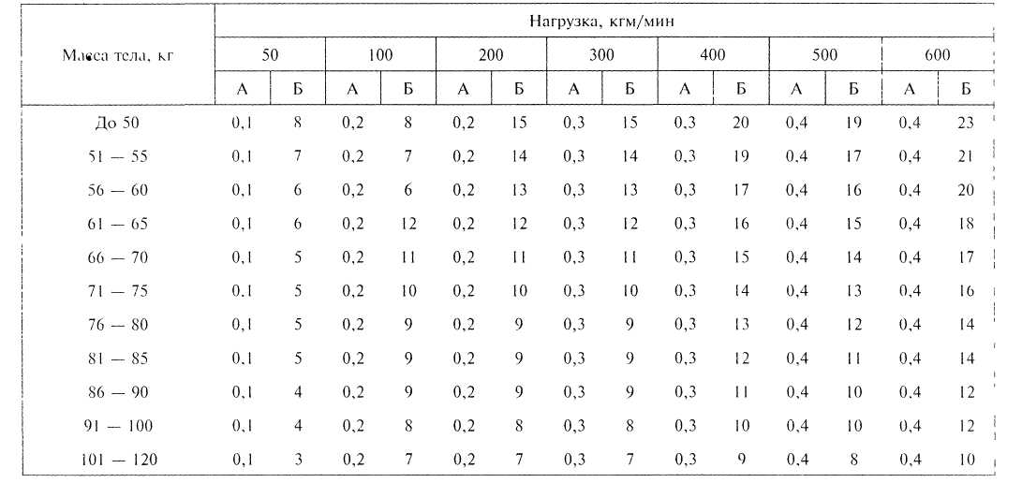
Примечание. А — высота ступеньки (в м), Б — число подъемов за 1 мин

лов. Тем не менее не следует относится к этой разновидности нагрузочных проб с пренебрежением. Проба с применением ступенек дает вполне стандартизированный и воспроизводимый результат.
Виды динамических нагрузок. В зависимости от цели исследования применяют постоянную, быстро возрастающую или ступенчато возрастающую (прерывистую и непрерывную) нагрузки. Постоянной является нагрузка, при которой обследуемый выполняет в течение определенного периода нагрузку при одной и той же мощности; при этом уровень нагрузки может быть низким, средним и высоким. Особенность этого вида нагрузки состоит в том, что при ее выполнении быстро устанавливается и длительно сохраняется состояние устойчивого равновесия. При постоянном низком или среднем уровне нагрузки существенная реакция сердечно-сосудистой системы отсутствует, поэтому в таких случаях трудно определить толерантность к нагрузке и, наоборот, при высоком уровне нагрузки утомление развивается быстро, что также не позволяет адекватно и полно проявиться реакции сердечно-сосудистой системы. Из-за указанных особенностей этот вид нагрузки чаще используется в физиологии труда, спортивной медицине или во время тренировок. Быстро возрастающая нагрузка заключается в том, что в течение короткого времени (5—10 мин) нагрузку увеличивают до высокого уровня. Например, начав нагрузку с 150 кгм/мин, каждую минуту или каждые полминуты ее увеличивают па 150 кгм/мин. Мож-
но начинать и с более высокого уровня нагрузки (200 — 300 кгм/мин), увеличивая ее каждый раз на первоначальную величину. Понятно, что при таком стремительном нарастании нагрузки мышечное утомление развивается очень быстро: у нетренированных людей при таком виде нагрузки утомление, препятствующее дальнейшей работе, развивается раньше достижения максимальной и даже субмаксимальной (75 — 80% от максимальной) — ЧСС. В связи с этим данный вид нагрузки применяется в основном при обследовании континген-тов с высоким уровнем физического развития (спортсмены, летчики и т.д.).
В кардиологической практике чаще всего пользуются ступенчато возрастающими нагрузками. Длительность каждой ступени нагрузки обычно составляет 3 — 5 мин, начальный уровень нагрузки — 150 кгм/мин (25 Вт) или несколько больше (300 кгм/мин — 50 Вт). Последующие уровни нагрузки являются кратными первоначальной. Ступенчато возрастающая нагрузка бывает непрерывной или прерывистой: очередное повышение нагрузки осуществляется после периода отдыха, равного 3, 5, 10 мин. Для учреждений практического здравоохранения рекомендуется непрерывно возрастающая нагрузка с начальной ступенью, равной 150 кгм/мин, и продолжительностью каждой ступени 3 мин.
Назначение проб с физической нагрузкой. В настоящее время нагрузочные пробы в кардиологии применяются настолько широко, что Амери-

ыканская коллегия по кардиологии и Американская ассоциация сердца создали объединенную рабочую группу по нагрузочным пробам. Одна из задач, поставленных перед этой группой, — разработка показаний к применению нагрузочных проб. Это задание было выполнено. Рабочая группа определила 7 основных направлений, в каждом из которых выделено множество классов и подклассов показаний к применению нагрузочных проб. Это свидетельствует о важной роли функциональных нагрузочных проб в современной медицине и перспективах их дальнейшего применения.
Основные области применения нагрузочных проб следующие: 1) массовые (эпидемиологические) обследования различных контингентов населения с целью раннего выявления сердечно-сосудистой патологии, в первую очередь ИБС; 2) дифференциальная диагностика ИБС и отдельных ее форм; 3) выявление и идентификация нарушений ритма сердца; 4) выявление лиц с гипертензивной реакцией на нагрузку; 5) определение индивидуальной толерантности к физической нагрузке у больных с установленным диагнозом ИБС; 6) оценка эффективности лечебных (в
том числе хирургических) и реабилитационных мероприятий по результатам динамического исследования больных; 7) экспертиза трудоспособности больных с сердечно-сосудистыми заболеваниями; 8) профессиональный отбор (для работы в экстремальных условиях или для работ, требующих высокой физической работоспособности).
Miianda и соавт. (1989 г.) проанализировали цели выполнения 41 212 нагрузочных проб в 44 госпиталях Администрации ветеранов США в 1988 — 1989 гг. Оказалось, что в 32% случаев она применялась для диагностики у лиц с подозрением на ИБС, в 26% — для идентификации больных ИБС с высоким риском, в 18% — у больных, перенесших инфаркт миокарда для оценки последующего риска, в 12% — после операции аортокоропарного шунтирования и в 12% — для других целей Подобных данных по России нет. Однако практический опыт показывает, что большинство нагрузочных проб в нашей стране проводится для диагностики ИБС и значительно меньше —для определения толерантности больных ИБС к нагрузке в процессе лечения и реабилитации.

